Viernes
10
de febrero

Primero de Primaria
Matemáticas

Escribo los números que faltan

Aprendizaje esperado: leerás, escribirás y ordenaras números naturales hasta 100.

Énfasis: identificaras algunas regularidades de la sucesión numérica hasta 30.

¿Qué vamos a aprender?

Leerás, escribirás y ordenarás números naturales hasta 100

Identificarás algunas características de los números del 1 al 30

Para esta sesión necesitarás:

- Cuaderno.
- Lápiz.
- Colores.
- Sacapuntas.
- Libro de texto Matemáticas.

https://libros.conaliteg.gob.mx/20/P1MAA.htm

¿Qué hacemos?

Para empezar, te invito a que juguemos un juego que se llama “Por aquí paso un caballo” ¿Lo conoces?
Para este juego que es un juego de manos, vas a necesitar el apoyo de un adulto, papá, mamá o quien te acompañe, porque en vez de hacerlos con las manos, vas a dibujar a ver si logras tener 16 rayitas en tu cuaderno mientras, tu acompañante canta.

La canción dice:

Por aquí pasó un caballo,
con las patas al revés,
sí preguntas cuántas tiene,
te diré que dieciséis.

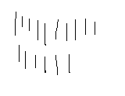
Si no te salió, hazlo de nuevo, recuerda que mientras tu acompañante canta tienes que dibujar las rayas, a ver si ahora si te salen dieciséis.

¡Muy bien! ahora sí tienes dieciséis rayitas.

En este tipo de canciones rítmicas puedes acompañarlas con aplausos. Si la cantas así te darás cuenta de que es más sencillo. Observa muy bien y cuenta cuántos aplausos son. Vuelve a cantar la canción y aplaude al mismo tiempo que vas diciendo cada frase.

Por aquí pasó un caballo
(clap, clap, clap, clap)
con las patas al revés
(clap, clap, clap, clap)
sí preguntas cuántas tiene
(clap, clap, clap, clap)
te diré que dieciséis:
(clap, clap, clap, clap)

¡Fueron 16 aplausos!

La primera vez dibujaste líneas en lugar de aplaudir, el secreto es hacer las rayas al ritmo de la canción. Hacerlo al ritmo de la canción es más fácil.
¡Muy bien! lo entendiste perfectamente.

Ya que contaste hasta el dieciséis, sigue contando hasta llegar al 30, mientras dibujas el resto de las rayas.

¡Genial! ya tienes 30 rayas. Realiza la siguiente actividad. Aquí tienes una tira de números con diez espacios, pero alguien olvidó ponerle todos los números. Descubre cuáles faltan.

¿Cómo lo vas a resolver? ¿Qué te parece si vas contando cada cuadro desde el número uno y vas escribiendo los que faltan?

De igual forma coloca los números faltantes de la siguiente tabla:

Deberán quedar así tus tiras:

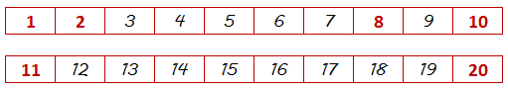

Bien, después de rellenar tus tiras, responde a las siguientes preguntas:

- ¿Qué observas en los números?

- ¿Qué partes cambian?

- ¿Cuáles se quedan igual?

Te invito a leer los comentarios de algunos niños como tú.

- Valentina, desde Sonora, dice que al nombrar el número 16, se dice diez y seis, y así seguimos con el diez y siete, diez y ocho, diez y nueve hasta el 20.

También es importante decir que a un conjunto de diez números o diez cosas se le llama decena.

Aquí hay otra respuesta.

- Nico, quien vive en Chiapas, dice que en la segunda tira se escriben dos números y en la primera tira un número. O sea, que en cada cuadro faltaba escribir un número en la primera tira y en la segunda dos números.

Excelente respuesta, después de pasar el número 10 tienes que agregar un número a la numeración que ya conoces, o sea que vas a poner un número uno antes de cada número.

- Alejandra, ella vive en Zacatecas, y dice que en la segunda tira el primer número es igual en todos, que es el 1.

Es correcto y es justo lo que se acaba de mencionar, además de que ya se comentó que 1 indica que todos estos números están formados por un grupo de 10 y algo más.

Abre la página 63 de tu libro de texto de Matemáticas.

https://libros.conaliteg.gob.mx/20/P1MAA.htm?#page/63 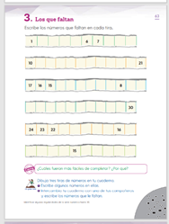

La lección se llama “Los que faltan”. Como puedes ver también hay tiras de números que están incompletas.

Las dos primeras se parecen a las que ya resolviste.

Por ello vas a comenzar con la tercera. Te pido que observes con atención. ¿Qué diferencia encuentras entre esta tira y las que acabas de resolver?

El segundo número es menor que el primero, y el tercero es menor que el segundo, pero van en orden: 17, 16, 15.

Se trata de una tira numérica descendente, eso quiere decir que inicias con un número mayor y vas a llegar a un número menor. Descender quiere decir avanzar hacia abajo, en este caso, hacia un número menor, entonces, ¿Cuáles son los números que faltan?

En la siguiente tira. ¿Qué números crees que faltan si solamente tienes el número 30? ¿Cómo podrás saber en qué número debe iniciar esta tira?

Puedes contar como lo hiciste en la tira anterior, que va hacia atrás. Entonces si está el 30, en el espacio anterior debe estar el número que va antes, el 29.

Lo hiciste muy bien, ya has completado la tira que va del 20 al 30. Tiene cierto parecido a la tira del 11 al 21 ¿Puedes decir por qué? ¿Qué observas en los números? ¿Qué partes cambian? ¿Cuáles se quedan igual?

Observa los siguientes comentarios:

- Isabel de Veracruz dice que en la tira del número 20 todos los números empiezan con 2 y cuando llega al 29 cambia el primer número a 3.

Muy buena observación, ese es un parecido entre la tira que comienza en el 10, en este caso, todos los números inician con el 2

- Daniel, quien vive en Hidalgo, dice que el 10, 20 y 30 tienen un cero.

Daniel tiene razón estos tres números terminan con 0

- Jerónimo de Jalisco dice que se repite del 1 al 9 en las dos series numéricas y solo se le agrega el número que toca.

Es cierto, en las dos tiras el segundo número va cambiando, inicia el 1, después va el 2, el 3 así hasta llegar a 9.

¿Te parece si observas la siguiente tira?

En esa tira los números también van siendo cada vez menores que el anterior. Es una tira descendente.

Muy bien, solo queda una tira.

A las tiras que inician con un número mayor y van hacia un número menor se les llama descendentes, entonces, ¿Cómo crees que se les llaman a las tiras que inician en un número menor y avanzar hacia un número mayor?

A esas se les llama ascendentes, porque vas avanzando hacia un valor mayor.

¡Ascendente quiere decir que va subiendo, descendente quiere decir que va bajando!
En este caso, lo que sube o baja es el valor de los números. En esa última tira solo se observa el número 15 en medio, así que tienes que elegir de qué forma la completarás. Se puede contar de manera ascendente o descendente, cualquiera de las dos es correcto.

Es momento de revisar tus hileras:

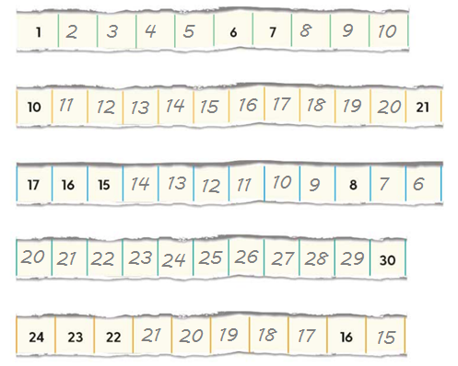

En la última puede quedar de dos formas distintas, ascendentes o descendientes, recuerda que ambas son correctas.

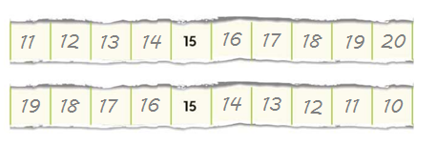

El reto de hoy:

Dibuja tres tiras de números en tu cuaderno de manera ascendente o descendente. Puedes partir del número que gustes.

Por hoy hemos terminado, nos vemos la próxima sesión, ¡Qué te diviertas!

Si te es posible consulta otros libros y comenta el tema de hoy con tu familia.

¡Buen trabajo!

Gracias por tu esfuerzo.

Para saber más:
Lecturas

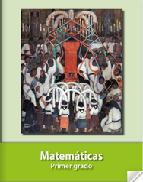
https://libros.conaliteg.gob.mx/20/P1MAA.htm

